海思设备设置人脸验证方式的相关文档

浏览器输入：设备ip:8090端口进入设备web后台
- 进入平台设置参数里面
参数详解图
默认设备验证 回调地址为空 即通过设备验证
回调地址有值时 启用服务后台验证
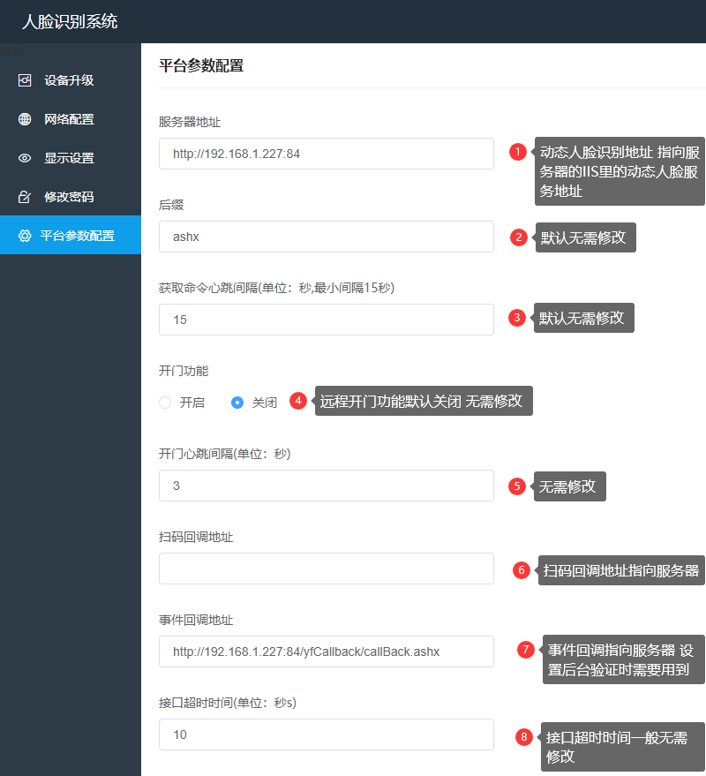
1.1身份证阅读器开关
1.1.1当身份证比对校验关闭时仅验证身份证（仅支持后台验证） 当身份证比对校验打开时进行人证比对
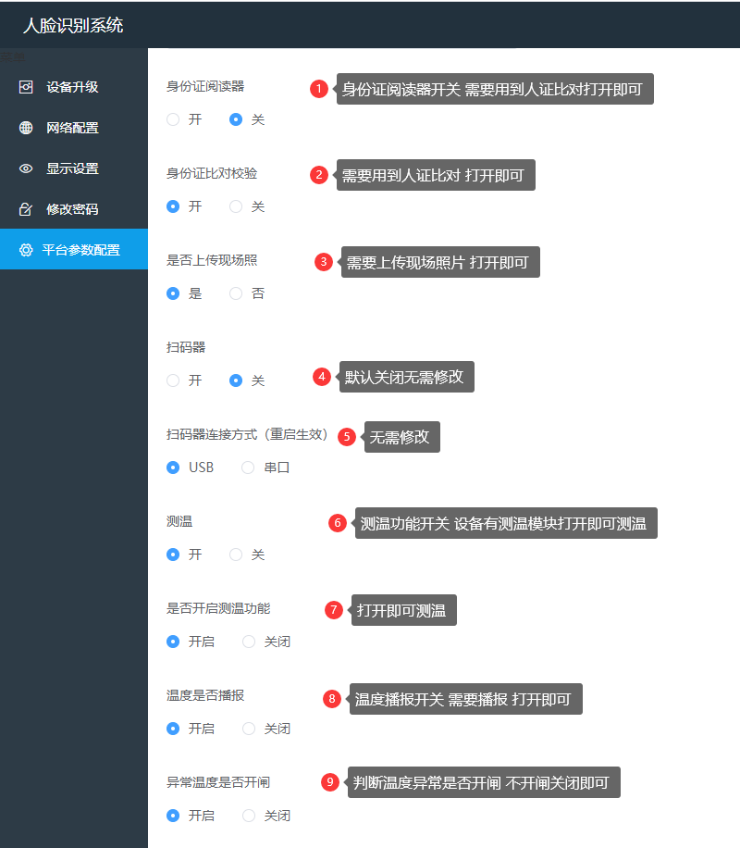
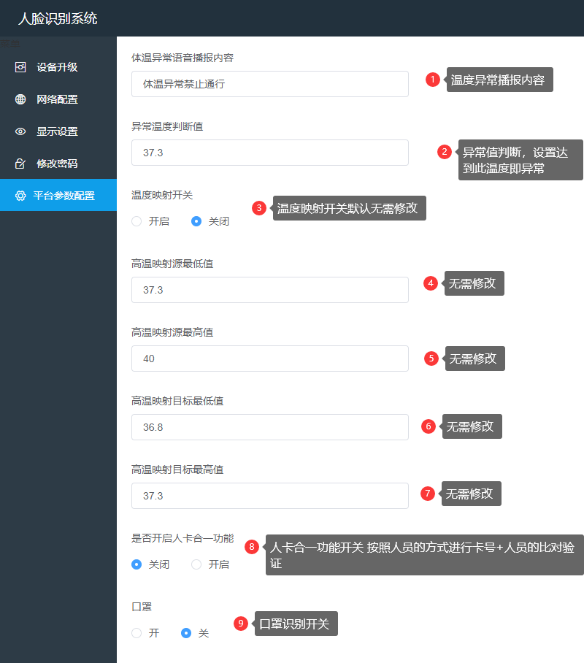
判断是否进行陌生人识别
- 设置设备连接
- 修改服务器地址，本地部署即为IIS管理器的动态人脸地址+端口
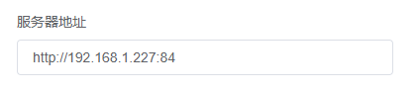
- 设置人脸验证比对方式
- 打开人卡合一功能
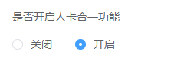
- 打开E7HR网址进入基础管理-考勤管理-基础设置-考勤人员设置
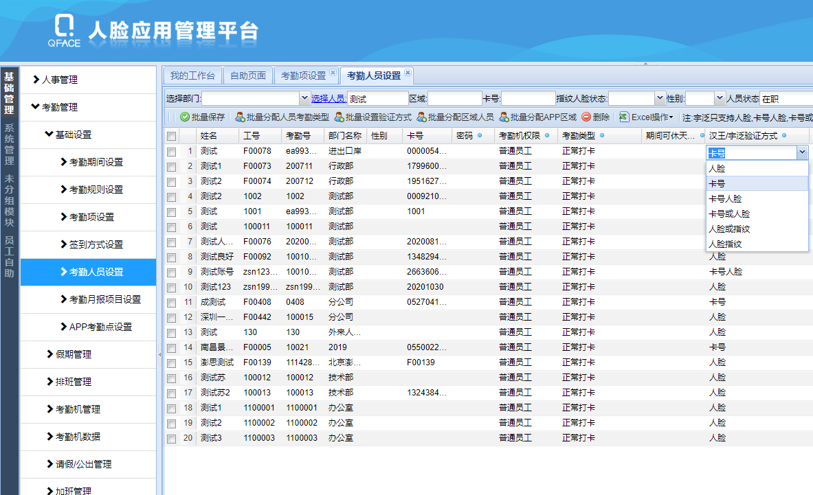
看到验证方式设置 有人脸 卡号 卡号人脸 卡号或人脸 需要哪个就选择哪个 点击旁边保存按钮保存
- 设置完毕后需要重新下发人员 下发考勤机命令里面 点击新增指令
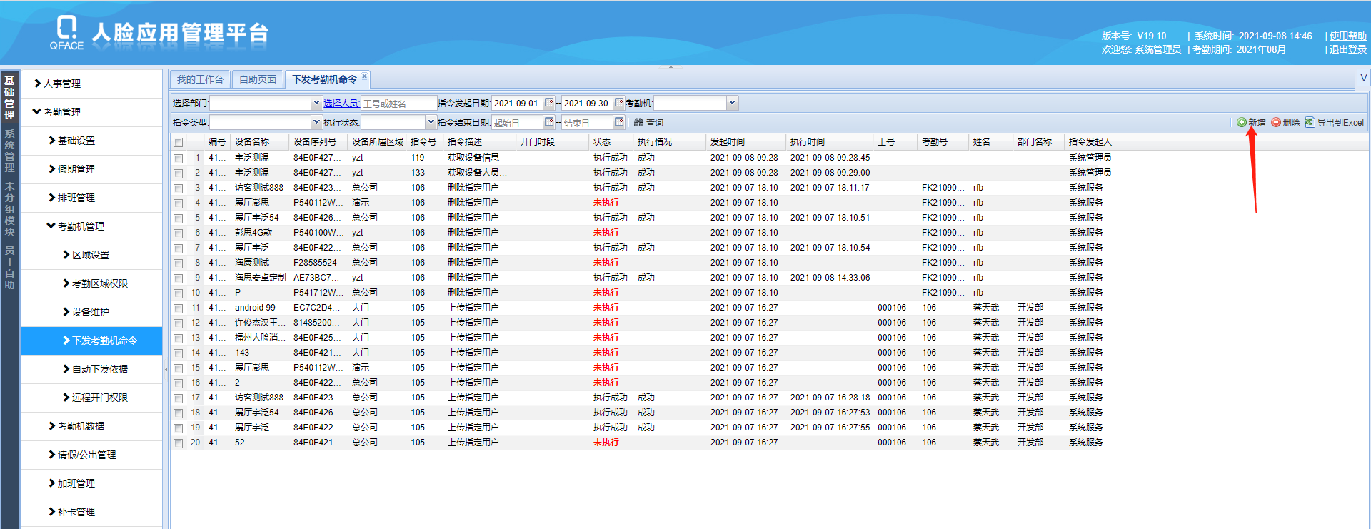
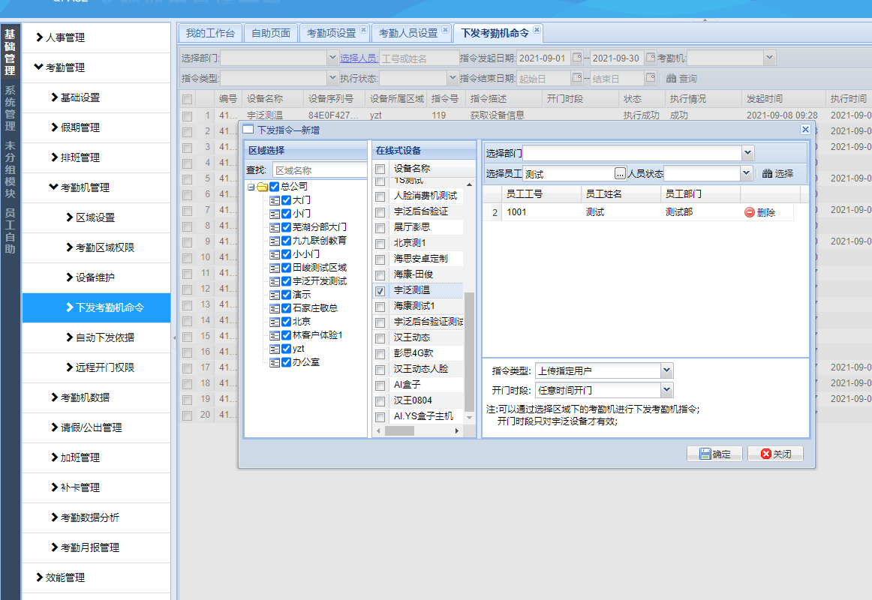
- 新增完下发指令后需要等待指令执行完毕

